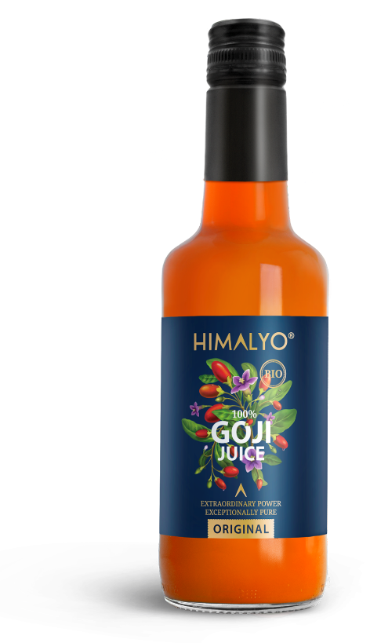
HIMALYO GOJI 100% Juice BIO
Logistika:
EAN | 8594193241187
Objem/obsah | 350 ml
Hmotnost (kg) | 0,6
Výška (mm) | 230
Šířka (mm) | 60
Hloubka (mm) | 60
Počet ks v balení | 6
Počet ks na paletě | 1080
Celní kód | 2009 89 99
PDK kód | 3717205

Krátký popis:
Elixír mládí dlouhověkosti a krásy – čistě přírodní šťáva z kustovnice. Bez ředění či konzervantů.
Popis produktu:
100% šťáva z plodů kustovnice čínské v certifikované BIO kvalitě.
- potravina -
Šťáva je pečlivě za studena lisovaná výhradně z čerstvých, ručně sbíraných plodů kustovnice čínské, které díky vysokohorskému původu a náročným klimatickým podmínkám obsahují unikátní koncentraci nutričních látek.
Autentická barva a přirozené vrstvení v horní části lahve napovídají, že jde skutečně o přírodní produkt v biokvalitě, při jehož zpracování nebyly použity žádné konzervanty, zahušťovadla či jiné přísady. Vyznačuje se nezaměnitelnou charakteristickou barvou, ale především prémiovou chutí a vůní.
Již 5000 let tradiční čínská medicína chápe GOJI jako "elixír mládí, dlouhověkosti a krásy" a díky vysokému obsahu nutrientů věří, že stačí pravidelně užívat jen 25 ml džusu denně.
Goji džus je vhodný pro celou rodinu, mohou jej konzumovat děti již od 3 let.
Doporučené dávkování: 25 ml džusu denně.
Upozornění: Skladujte v temnu a chladu. Po otevření uchovávejte při teplotě do 5 °C a spotřebujte do 30 dnů. Nekonzumujte přímo z lahve. Rozvrstvení džusu při odstavení lahve je přirozený jev a není závadou.

Složení:
100% BIO šťáva z plodů kustovnice čínské
Kategorie:
Vitalita a energie, detoxikace, antioxidanty, dlouhověkost, zrychlení metabolismu, dieta, hubnutí, superfood, bezlepkové potraviny, vegan, raw, bio, bezlepkové potraviny
Články:
- Článek_GOJI_detox
- Článek_GOJI_juice
- Článek_GOJI_krása a zdraví
Benefity:
Goji se obecně řadí mezi superpotraviny. Jejich definice není pevně stanovena, ale obecně jsou chápány jako výživově bohaté potraviny plné vitamínů, minerálů, vlákniny, antioxidantů a živin rostlinného původu.
V tradiční čínské medicíně se plody kustovnice používaly zejména jako tonikum k prodloužení života. V oblasti Himálají je tak goji od pradávna nazývané jako „plod dlouhověkosti“, „ovoce nesmrtelnosti“, či „tajemství krásy a věčného mládí“.
Nesčetně klinických studií studovalo vliv kustovnice na lidský organizmus. Kupříkladu v letech 2008 až 2009 bylo v USA provedeno celkem 5 randomizovaných studií, které dokumentovaly vliv na subjektivní stav pacientů při podávání džusu z GOJI oproti kontrolní skupině, která dostávala placebo. Pacientům bylo podáváno množství džusu odpovídající 150 g čerstvých plodů po dobu 14 dnů. Studie se týkala subjektivního pocitu pohody při absenci vedlejších účinků.
Klinické studie:
ORAC (Oxygen Radical Absorbance Capacity)
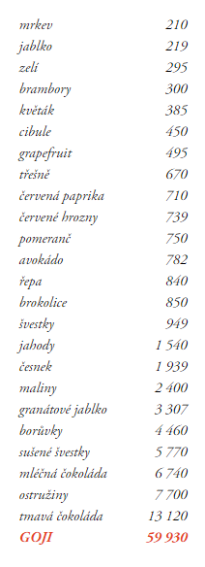
je standardizovaný test určený k měření účinků antioxidantů v potravinách, které lidské tělo
chrání před oxidačním stresem.

Zákaznické reference:
Irena Hufová
Hrabyně - Česká republika
Jsem těžce tělesně postižená a pohybuji se pomocí elektrického vozíku. Před 3/4 rokem jsem začala užívat juice Himalyo a během dne mlsám sušené plody. Snížila jsem si dávky některých léků, cítím se výborně, jako by mě nabíjela nějaká energie. Přátelé o mně říkají, že zářím a já se také tak cítím. Už si nedokážu představit ráno bez juice Himalyo.

Jana Říhová
Mělník - Česká republika
S produktem Goji juice mám velice pozitivní zkušenost. Pociťuji na sobě lepší vnitřní a nervovou vyrovnanost a jsem přesvědčená i o vlivu tohoto produktu na moji hladinu cukru v krvi. Z vlastní zkušenosti doporučuji tento přírodní a chutný produkt zakoupit a vyzkoušet. Chutná báječně.
Jiří Navrátil
Prostějov - Česká republika
GOJI ORIGINAL užívám každý den. První moje cesta po ranním probuzení je do chladničky, ve které mám GOJI uložené. Jsem přesvědčený, že díky pravidelnému užívání jsem ušetřený pravidelných chřipkových infekcí a angín, které mě v minulosti také pravidelně navštěvovaly, mám mnohem víc energie než v dřívější době, sportuji naplno, přestože nejsem už žádný mladík. Žádná chemie, lahodná chuť, jednoduchá aplikace, a k tomu ještě dobrá cena.
Cílová skupina zákazníků:
Ženy 35-50
Senioři 65+
Target distribution:
Online lékárny, kamenné lékárny, eshopy se zdravou výživou, bio obchody, potraviny - zdravá výživa, drogerie – zdravá výživa.
Main competitor:
Pharmaton Geriavit, Ramissio goji, Non Age, Allnature, Wolfberry
Hlavní claimy pro online marketing:
- Pro vitalitu a dlouhověkost
- Elixír mládí a vitality
- Zdravé hubnutí

